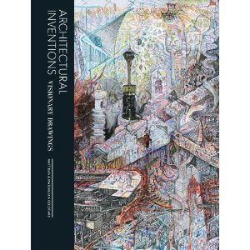
中文书名：《建筑创造：建筑的幻想绘》
英文书名：Architectural Inventions: Visionary Drawing
of Buildings
作 者：Matt Bua and Max Goldfarb
出 版 社：Laurence King Publishers
代理公司：ANA
页 数：336页
出版时间：2012年10月
代理地区：中国大陆、台湾
审读资料：样书
类 型：艺术设计

内容简介：

《建筑创造》诞生于drawingbuilding.org线上存档，展现了一份关于不可能的或纯理论的结构视觉研究。当然，这份令人眩目的研究只存在于纸上。作者通过著名建筑师、设计师和艺术家的作品（以及那些全世界刚刚出现的天才的），搜集了一大批传递着建筑特异性的作品：我们所栖环境的产物、扩充或批评。《建筑创造》强调了存在于既定生产、设计习俗的通道之外的一面，展现出在观念和视野中、在幻想和创造中的多样性。

作者简介：

Matt Bua处在纽约布鲁克林。他是一位制作小规模临时建筑的装置艺术家。他最近的作品试图为建筑重新给出定义和构想。他在国际范围内的不同展览和公众空间展示过自己的作品。

Maximilian Goldfarb目前居住在芝加哥。他是一位跨学科的艺术家，创造源于网站的、媒介众多的作品。他参与过许多国际展览。

谢谢您的阅读请将回馈信息发至：俞晓宁（Winnie Yu）
安德鲁﹒纳伯格联合国际有限公司北京代表处
北京市海淀区中关村大街甲59号中国人民大学文化大厦1705室, 邮编：100872
电话：010-88810959
传真：010-82504200
Email: Winnie@nurnberg.com.cn
Http://www.nurnberg.com.cn
新浪微博：http://weibo.com/nurnberg
豆瓣小站：http://site.douban.com/110577/

